МИНИСТЕРСТВО НАУКИ И ВЫСШЕГО ОБРАЗОВАНИЯ РОССИЙСКОЙ ФЕДЕРАЦИИ

Федеральное государственное бюджетное образовательное учреждение

высшего образования

**«КУБАНСКИЙ ГОСУДАРСТВЕННЫЙ УНИВЕРСИТЕТ»**

**(ФГБОУ ВО «КубГУ»)**

**Факультет компьютерных технологий и прикладной математики**

**Кафедра вычислительных технологий**

**ЛАБОРАТОРНАЯ РАБОТА №4**

**Дисциплина: Обработка больших данных**

**Тема: «Работа с графиками и диаграммами в R»**

Работу выполнил:_______________________________ Курбатский В.А.

Направление подготовки: 02.03.02 Фундаментальная информатика и информационные технологии

Направленность (профиль): Компьютерные технологии и прикладная математика.

Преподаватель: ________________________________ Приходько Т. А.

Краснодар

2023

Вариант 7

Страна: **Турция**

Вид спорта: **Тяжелая атлетика**

**Постановка задачи**

В ходе лабораторной работы необходимо поработать с оформлением графиков и диаграмм. Необходимо учесть, что олимпийские игры по одному и тому же виду спорта бывают летние и зимние, соревнования делятся на мужские и женские.

1. Собрать данные согласно варианту по указанному виду и спорта в заданных странах.
2. Вывести графики динамики олимпийских достижений ***заданной страны по виду спорта*** относительно временной шкалы: источник (<http://olympteka.ru/olymp/country/profile/rus.html>) (Рис.4.9) – столбчатую диаграмму по количеству мест 1-8 (спортсменов ***заданных стран***) по каждой Олимпиаде ***по назначенному виду спорта***, круговую диаграмму по количеству первых мест в каждой из олимпиад, функциональные графики - тенденции изменения количества призовых мест отдельно по мужчинам и женщинам **за последние 30 лет.**
3. Вывести графики изменения спортивных достижений 1) по золотым медалям и 2) по призовым 3-местам по 7-и странам-призерам (разными цветами и точками) за последние **6** олимпиад. <http://olympteka.ru/olymp/game/medals/51.html>, например,

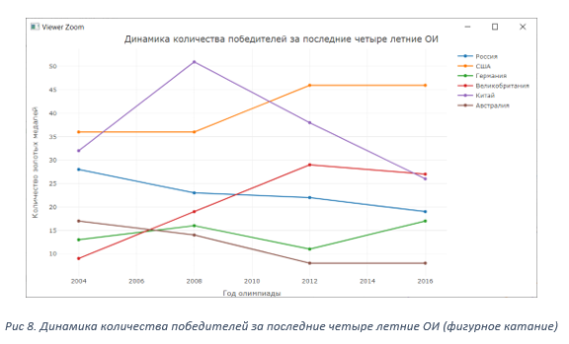

1. Используя тот же источник, выбрать информацию за последние **6** олимпиад по ***заданному*** виду спорта, аккумулировать данные по мужчинам и женщинам (отобразить на одном графике разными линиями), вывести динамику и статистику на графики (функциональный, столбчатый, круговой), используя изученные приемы оформления, в том числе массив графиков на одном поле. Пример функционального графика с пояснением:

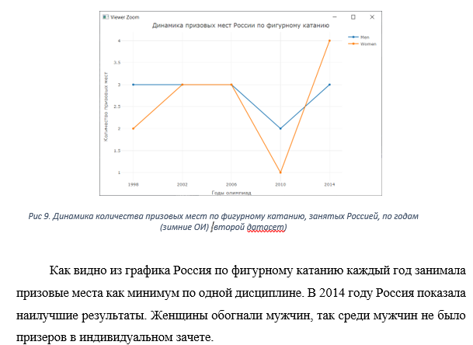

**Ход работы:**

1. Сформировал dataFrame из данных (Рис 1), скачанных с сайта https://olympteka.ru/olymp/sport/country_medalists/58/tur.html.(Рис. 2)

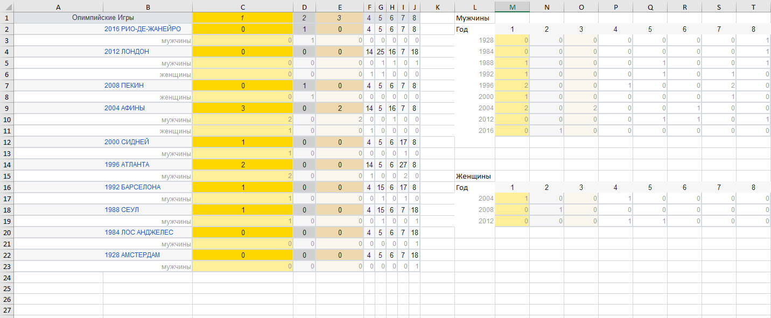

Рисунок – 1

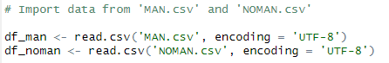

Рисунок – 2

1. Построил столбчатые диаграммы по количеству мест 1-8 (Рис. 3, 4).

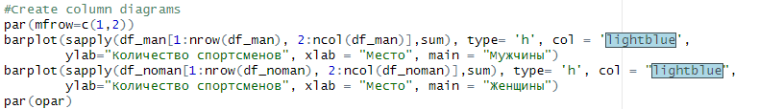

Рисунок – 5

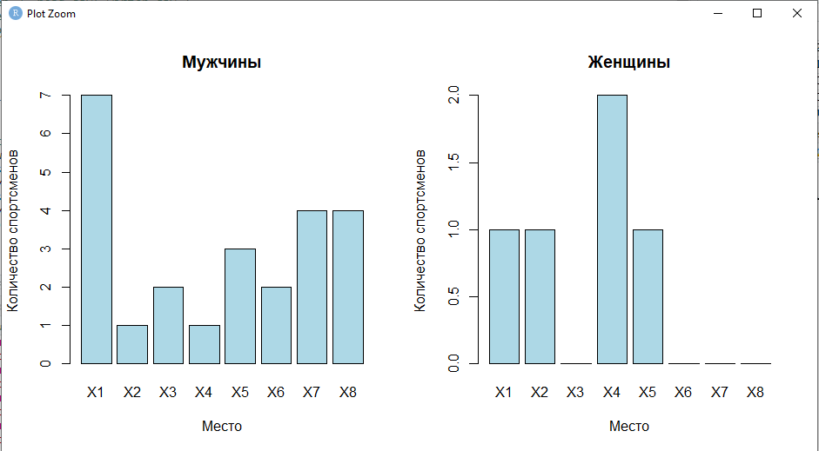

Рисунок – 4

По данным графикам видно, что женская сборная Турции добилась меньших успехов чем мужская. Так же можно отметить, что мужская сборная Турции по тяжелой атлетики довольно активно участвует в соревнованиях.

1. Представил круговые диаграммы по количеству первых мест в каждой из олимпиад (Рис. 5).